6주차 예비보고서

전공: 기계공학과 학년: 3학년 학번: 20191820 이름: 김형준

**1.**

가산기(adder)는 2진수의 덧셈 연산을 수행하는 논리회로이며, 디지털 계산장치의 모든 수학연산에 사용되는 기초적인 소자이다. 가산기는 덧셈연산만을 수행하지만, 뺄셈, 곱셈, 나눗셈을 모두 덧셈연산으로 대체할 수 있어 가산기로 사칙연산을 모두 수행할 수 있다.

가산기의 종류에는 반가산기, 전가산기, 리플 캐리 가산기(Ripple Carry Adder), Carry Look-Ahead Adder 등이 있다.

- 반가산기 (Half Adder)

반가산기는 가장 간단한 형태의 가산기로, 이전 자리의 캐리($C_{in}$)가 없는 경우에만 사용된다. 반가산기는 2-input, 2-output 구조로, 1비트의 두 이진수(A, B)에 대해 덧셈연산을 수행하여 합(S)과 캐리(C)를 출력한다. 캐리는 자리올림이 발생할 때 발생하며, 합은 두 이진수를 더한 값에서 캐리를 제외한 나머지 값을 갖는다. ($A+B=2C+S$)

예를들어 A, B가 (0,1) 또는 (1,0)인 경우 자리올림이 발생하지 않으므로 캐리(C)는 0이되고, 합(S)는 1이 된다. (1,1)인 경우 $1_{2}+1_{2}={10}_{2}$ 이므로 자리올림이 발생하므로 캐리(C)가 1이되고, 합(S)는 0이 된다. 따라서 이를 논리식으로 작성하면 $C=A∙B$, $S=A⨁B$ 가 되고, 반가산기의 진리표와 회로도는 아래와 같다.

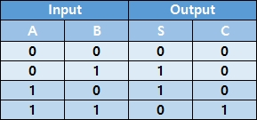

[반가산기의 진리표]

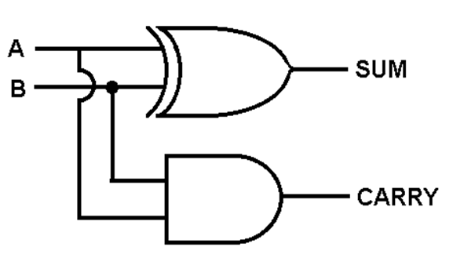

[반가산기의 회로도]

반가산기는 이전 자리의 캐리($C_{in}$)가 없는 경우에만 사용되기 때문에 멀티 비트 가산기에서는 이전 비트가 없는 LSB에서만 사용된다.

- 전가산기 (Full Adder)

전가산기는 3-input, 2-output 구조로 비트의 두 이진수(A, B)와 이전 자리의 캐리($C_{in}$)를 포함해 덧셈연산을 수행하여 합(S)과 캐리($C_{out}$)를 출력한다. ($C_{in}+A+B=2C_{out}+S$)

하나의 전가산기는 두 개의 반가산기와 하나의 OR 게이트로 구성된다. (아래의 회로도 참고)

전가산기를 여러 개 사용하여 이전자리의 캐리 출력($C_{i,out})$ 을 다음자리의 캐리 입력($C_{i+1,in})$ 으로 연결하면 임의의 자리수의 이진수 덧셈이 가능하다.

전가산기는 반가산기와 달리 멀티 비트 가산기에서 LSB를 제외한 비트에서 사용된다.

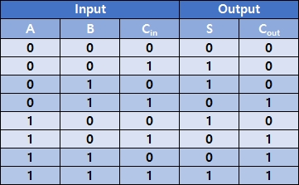

[전가산기의 진리표]

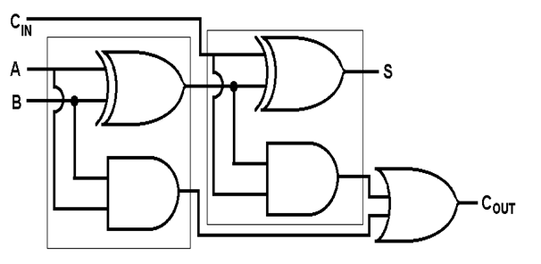

[전가산기의 회로도]

위 진리표를 살펴보면, 합(S)는 입력값들 중 1의 개수가 홀수일 때 1이고, 짝수일때 0인 것을 알 수 있다. 또한, 캐리($C_{out}$)는 A, B의 값이 서로 다르고 이전 캐리($C_{in}$)가 1일 때 1을 갖고, 또는 A, B의 값이 모두 1일 때 이전 캐리($C_{in}$)의 값과 관계없이 1을 갖는 것을 알 수있다. 이를 논리식으로 작성하면 $C_{out}=A⋅B+C_{in}(A⨁B)$, $S=A⨁B⨁C_{in}$ 이다.

예를 들어, A, B, $C_{in}$ 가 (0,1,1)인 경우 $S=0⨁1⨁{1}=0$, $C_{out}=0⋅1+1\left(0⨁{1}\right)=0+1=1$ 이 되고, (1,1,1)인 경우 $S=1⨁1⨁{1}=1$, $C_{out}=1⋅1+1\left(1⨁{1}\right)=1+0=1$ 이 된다.

**2.**

이진수의 뺄셈은 빼는 수를 2의 보수 표현을 사용하여 덧셈 연산으로 변환해 수행한다.

이를 이용해 뺄셈을 가산기를 사용해 구현할 수 있으나, 직접 이진법끼리 뺄셈만 할 수 있는 감산기를 만들 수 있다. 감산기에서는 가산기와 달리, 두 이진수의 연산 결과가 합(Sum) 대신 차(Difference)가 되며, 올림수(Carry) 대신 빌림수(borrow)가 발생한다.

- 반감산기 (Half Subtractor)

반감산기는 가장 간단한 형태의 감산기로, 이전 자리의 빌림수($b_{in}$)가 없는 경우에만 사용된다.

반감산기는 2-input, 2-output 구조로, 1비트의 두 이진수(A, B)에 대해 뺄셈연산을 수행하여 차(D)와 빌림수(b)를 출력한다.

빌림수(b)는 두 이진수의 차가 음수가 되는 경우 발생하며, 차(D)는 두 이진수의 차에 빌림수(b)를 더한 값을 갖는다. ($2b+A-B=D$)

예를들어, A, B가 (1,0) 또는 (1,1)인 경우 빌림수가 발생하지 않으므로 빌림수(b)는 0이되고, 차(D)는 각각 1, 0이 된다. (0,1)인 경우 $0_{2}-1_{2}={-1}_{2}$ 이므로 빌림수가 발생하므로 빌림수(b)가 1이되고, 차(S)는 1이 된다.

따라서 이를 논리식으로 작성하면 $b=\overline{A}⋅B$, $D=A⨁B$ 가 되고, 반감산기의 진리표와 회로도는 아래와 같다.

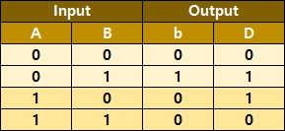

[반감산기의 진리표]

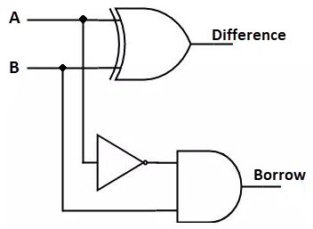

[반감산기의 회로도]

- 전감산기 (Full Subtractor)

전감산기는 3-input, 2-output 구조로 비트의 두 이진수(A, B)와 아랫자리의 빌림수($b_{in}$)를 포함해 뺄셈연산을 수행하여 차(D)와 빌림수($b_{out}$)를 출력한다.

출력되는 빌림수($b_{out}$)는 $A-B-b_{in}$ 가 음수일 때 발생한다. (${2b}_{out}+A-B-b_{in}=D$)

하나의 전감산기는 두 개의 반감산기와 하나의 OR 게이트로 구성된다. (아래의 회로도 참고)

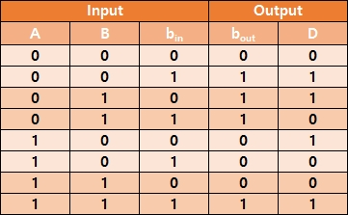

[전감산기의 진리표]

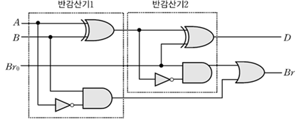

[전감산기의 회로도]

위 진리표를 살펴보면, 차(D)는 입력값들 중 1의 개수가 홀수일 때 1이고, 짝수일때 0인 것을 알 수 있다. 또한, 빌림수($b_{out}$)는 A, B의 값이 서로 같고 이전 빌림수($b_{in}$)가 1일 때 1을 갖고, 또는 B가 A보다 클 때($A<B$, $\overline{A}⋅B$ 와 동치) 이전 빌림수($b_{in}$)의 값과 관계없이 1을 갖는 것을 알 수 있다. 이를 논리식으로 작성하면 $b_{out}=\overline{A}⋅B+b_{in}(\overline{A⨁B})$, $D=A⨁B⨁b_{in}$ 이다.

예를 들어, A, B, $b_{in}$ 가 (1,1,1)인 경우 $D=1⨁1⨁{1}=1$, $b_{out}=0⋅1+1\left(\overline{1⨁{1}}\right)=0+1=1$ 이 되고, (0,1,1)인 경우 $D=0⨁1⨁{1}=0$, $b_{out}=1⋅1+1\left(\overline{0⨁{1}}\right)=1+0=1$ 이 된다.

**3.**

BCD(Binary Coded Decimal)는 이진화 십진수라고 불리며, 4비트의 2진수로 십진수 한자리를 나타내는 기수법을 의미한다.

일반적인 BCD 코드인 8421코드의 경우 10진수 0~9를 4비트의 2진수 0000 ~ 1001까지로 나타낸다. (1010 ~ 1111는 사용되지 않음)

두자리 이상의 10진수를 BCD 코드로 나타내면, 각 자릿수를 4비트의 2진법 코드로 각각

나타낸다. 예를들어 123를 8421코드로 표현한다면, 0001 0010 0011과 같이 표현된다.

BCD 가산기는 한자리 수의 BCD 코드의 덧셈을 수행하는 가산기이다. BCD가산기의 덧셈은

‘BCD값 + BCD값 + 아랫단으로부터의 캐리’의 형태로 2진수 덧셈 방법대로 더하는 방식으로 진행되며, 합의 최대값은 9+9+1=19이다.

합이 9이하인 경우는 별도의 변환없이 그대로 나타내고,

합이 10 이상인 경우 합을 한자리의 BCD 코드로 나타낼 수 없으므로 2진수의 합에 ${0110}_{2}$ (6)을 더한 다음 발생한 캐리를 앞의 자릿수의 BCD코드의 최하위 비트에 캐리로 올려준다.

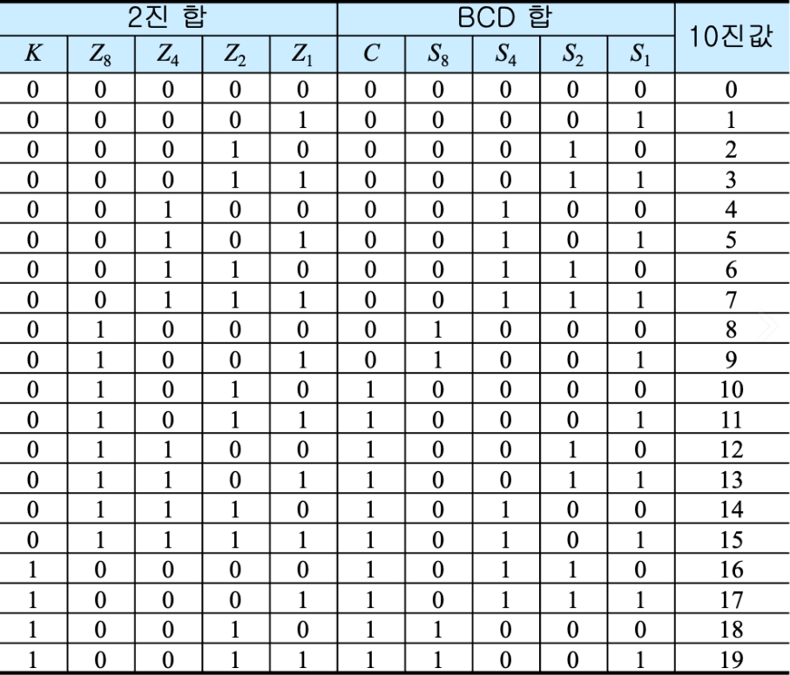

[BCD 가산기의 진리표]

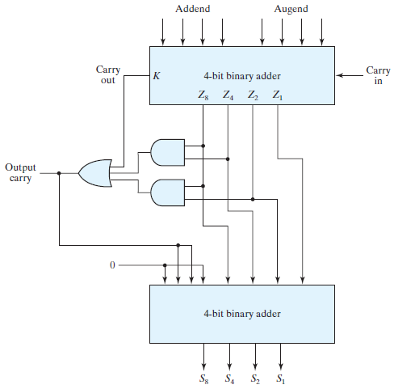

[BCD 가산기의 회로도]

**4.**

병렬 가감산기는 여러 개의 전가산기를 병렬로 연결하여 멀티 비트 이진수의 덧셈과 뺄셈 연산을 수행하는 조합 논리 회로이다.

각각의 전가산기가 입력캐리($C_{in}$)로 이전 자리의 출력캐리($C_{out}$)를 받는 형태로 되어있어 LSB부터 연속적인 덧셈으로 멀티 비트의 덧셈 및 뺄셈 연산을 구현한다.

n개의 전가산기를 연결하면 n비트인 두 이진수의 덧셈과 뺄셈이 가능하다.

뺄셈(A-B)을 수행하기 위해 각 전가산기의 B에 M(Minus) bit값이 연결된 XOR게이트가 추가되었다.

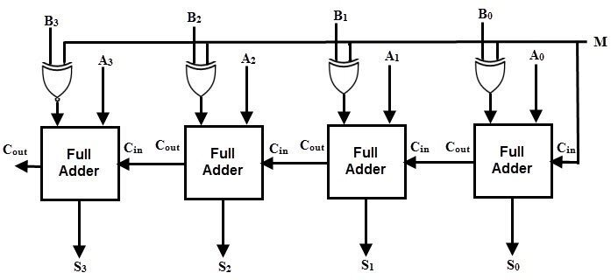

[4비트 병렬 가감산기의 회로도]

M(minus) 비트는 수행하는 연산의 종류를 결정하며, 덧셈이면 0을, 뺄셈이면 1을 값으로 갖는다.

덧셈(A+B)을 수행하는 경우, M의 값이 0으로 설정되어 LSB의 입력캐리($C_{in})$ 가 0이 되고,

각 B의 입력이 XOR게이트를 그대로 통과해서( $B_{i}⨁0=B_{i})$ n비트 이진수에 대한 덧셈연산을 수행하게 된다.

뺄셈(A-B)를 수행하는 경우, M의 값이 1로 설정되어 LSB의 입력캐리($C_{in}$)가 1이 되고,

각 B의 입력이 XOR 게이트를 통과하면서 반전되어( $B_{i}⨁1=\overline{B_{i}})$ n비트 이진수에 대한 뺄셈연산을

2의 보수 표현으로 바꿔 $A-B=A+\left(-B\right)=A+\overline{B}+1$ 의 형태로 계산하게 된다.

**5.**

Ripple Carry Adder는 전가산기를 여러 개 연결하여 멀티 비트 덧셈연산을 수행하는 논리 회로로, 단순한 구조를 지닌다.

각각의 전가산기가 입력캐리($C_{in}$)로 이전 자리의 출력캐리($C_{out}$)를 받는 형태로 되어있고, LSB의 입력캐리($C_{in}$)는 0으로 설정해, LSB부터 연속적인 덧셈으로 멀티 비트의 덧셈연산을 구현한다.

그러나 n번째 비트를 연산하기 위해서는 n-1번째의 출력캐리($C_{out}$)가 계산되어있어야 하기 때문에 이전비트의 캐리가 모두 연산될 때까지 상위비트의 가산기는 대기해야 하므로 연산하는 이진수의 비트수가 클수록 회로의 지연시간이 커져 연산속도가 매우 느려진다.

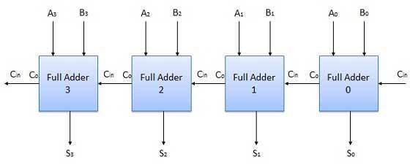

[4bit Ripple Carry Adder 회로도]

반면에, Carry Look-Ahead Adder는 위의 단점을 해결한 멀티 비트 가산기로서, 캐리를 별도의 로직으로 미리 계산해서 처리하는 방식으로 지연 문제를 해결한다.

각 비트에 대해 해당 자리의 입력값 A, B를 사용해 해당 자리의 입력캐리를 구한다.

$$G_{i}=A⋅B, P_{i}=A⨁B$$

$$C_{i+1}=G_{i}+\left(P_{i}⋅C_{i}\right)…(1)$$

식(1) 은 점화식이므로 i=0까지 전개하면,

$$C_{1}=G_{0}+P_{0}⋅C_{0}$$

$$C_{2}=G_{1}+P_{1}⋅G_{0}+P_{1}⋅P_{0}⋅C_{0}$$

$$C_{i+1}=G_{i}+P_{i}⋅G_{i-1}+P_{i}⋅P_{i-1}⋅G_{i-2}+…+P_{i}⋅P_{i-1}⋅,,,P_{0}⋅C_{0}$$

이 된다. 위 식을 이용하면 이전비트의 캐리의 값을 사용하지 않아도 바로 현재 비트의 캐리를 구할 수 있다. 따라서 위와 같은 방식으로 Carry Look-Ahead Adder는 Ripple Carry Adder와 달리 이전비트의 연산을 기다리지 않고 덧셈 연산을 빠르게 처리할 수 있다.

그러나, 캐리를 미리 계산하는 부분 때문에 Ripple Carry Adder보다 더 많은 논리 게이트가 필요하다는 단점도 존재한다.

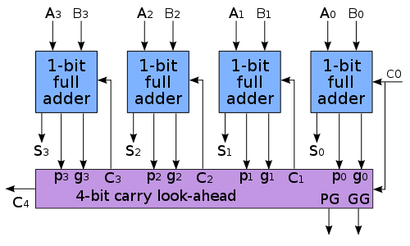

[4bit Carry Look-Ahead Adder 회로도]

**6.**

기본 논리 게이트들의 비용과 전파 지연시간을 표로 나타내면 아래와 같다.

실제 회로에서 Driver는 Inverter 2개를 직렬로 연결해서 구현하므로

Cost와 Delay가 Inverter의 각각 2배인 것을 확인할 수 있다.

또한, AND와 OR도 NAND와 NOR보다 Delay가 1ns 더 긴 것을 확인 할 수 있는데, 이는 PMOS, NMOS 회로에서 AND와 OR은 각각 NAND와 NOR 뒤에 Inverter를 붙여서 구현하기 때문이다.

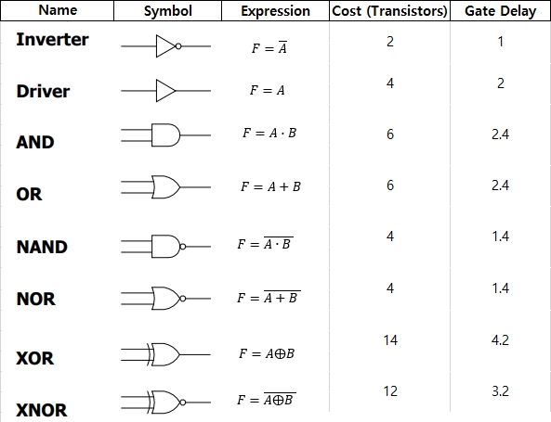

[Basic logic library (Gate Delay의 단위는 ns)]